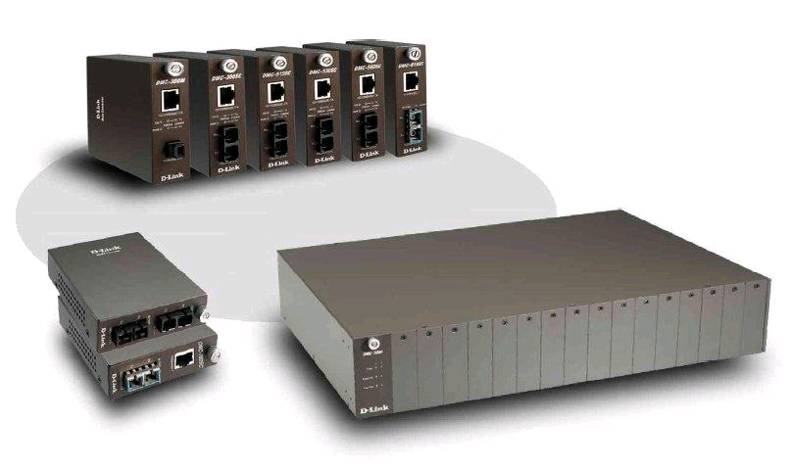
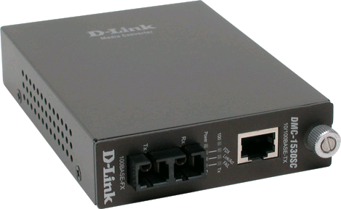
DMC-1530SC

Медиаконвертер с интеллектуальными функциями DMC-1530SC

Медиаконвертер DMC-1530SC обеспечивает интеллектуальные функции, такие как LLCF, LLR, механизм store-and-forward, управление потоком по стандарту 802.3х и методом обратного давления. Он осуществляет преобразование интерфейсов "витая пара - одномодовый оптический кабель" для сетей Fast Ethernet 10BASE-T /100BASE-TX и 100BASE-FX. Максимальная длина оптического кабеля – 30км. Устройство оснащено 1 портом на витой паре RJ-45 и одним оптическим портом с разъемом SC.

Характеристики

- Один канал преобразования среды передачи между 10/100BASE-TX и 100BASE-FX
- Поддержка одномодового оптического кабеля с разъемом SC
- Максимальное расстояние передачи до 30 км
- Автоопределение скорости и режима дуплекса на порту 100BASE-TX
- Поддержка Link Pass Through
- Поддержка автоматического определения полярности Auto MDI/MDIX для порта
- 100BASE-TX
- Переключатель для установки фиксированного полно/полудуплексного режима
- Переключатель для установки принудительного режима или режима автоопределения

- Переключатель для установки скорости
- Переключатель для настройки функций LLCF, LLR
- Механизм Store-and-forward
- Поддержка управления потоком методом обратного давления и совместимость со стандартом IEEE 802.3x
- Коммутация на скорости канала
- Индикаторы состояния на передней панели
- Использование как отдельного устройства или установка в шасси
- Горячая замена при установке в шасси
- Управление через модуль управления при установке в шасси

Технические характеристики
Индикаторы
- Power
- Скорость 100Mbps (для порта на витой паре)
- Full Duplex/Collision (для порта на витой паре)
- LINK/ACT (для порта на витой паре, оптического порта)
- Fail (для порта на витой паре, оптического порта)

Питание на входе
- 7.5В 1.5A
- Через внешний адаптер питания

Мощность
7,2 Ватт (макс)

Размеры
120 x 88 x 25 мм

Вес
305 г.

Рабочая температура
От 0° до 40° C

Температура хранения
От -25° до 75° C

Влажность
От 10% до 95% без образования конденсата

Сертификат EMI
- FCC Class B
- CE Class B
- VCCI Class B

Информация для заказа

Медиаконвертер
DMC-1530SC Медиаконвертер с интеллектуальными
функциями, 1 10/100BASE-TX порт,
1 100BASE-FX порт, разъем SC,
одномодовый оптический кабель,
максимальная длина 30 км.


129626, Москва, Графский пер., 14, 6 этаж
Тел./Факс +7 (095) 744-0099,
E-mail:mail@dlink.ru
www.dlink.ru

